Уряд затвердив порядок розрахунку середньозважених тарифів на тепло з газу для подальшого встановлення тарифів на тепло з альтернативних джерел

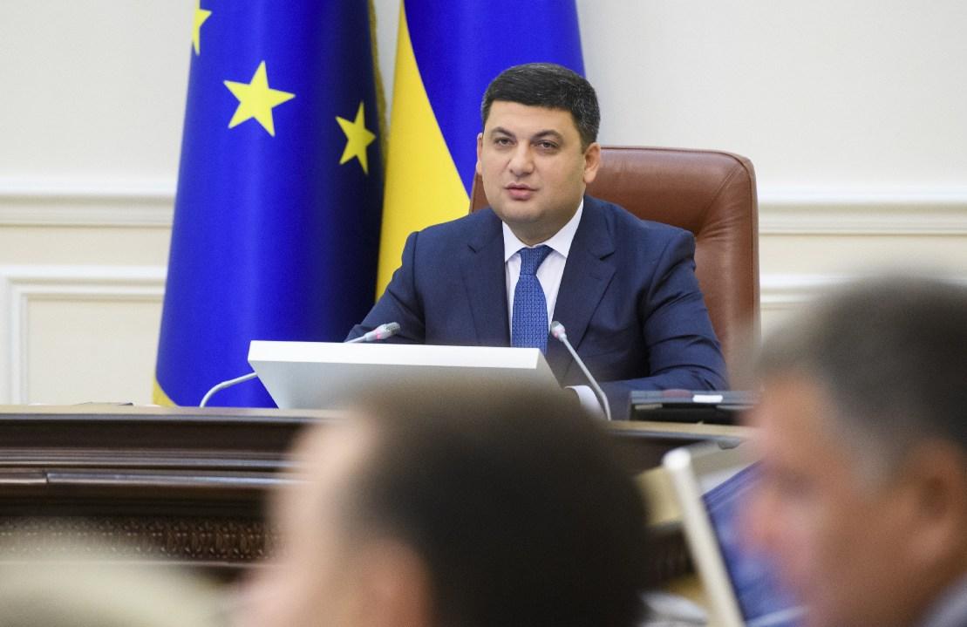

6 вересня на засіданні Уряду схвалено розроблений Держенергоефективності порядок розрахунку середньозважених тарифів на теплову енергію з газу, її транспортування та постачання для потреб населення та бюджетних установ.

Це рішення є необхідним для належного виконання Закону України від 21.03.2017 №1959-VIII, яким запроваджується стимулюючий тариф на тепло з альтернативних джерел (http://zakon2.rada.gov.ua/laws/show/1959-19). Відповідно до Закону виробники тепла з альтернативних джерел енергії отримають:
- чітко зафіксований на законодавчому рівні тариф на рівні 90% від тарифу на тепло з газу,
- у разі його відсутності – на рівні 90% від середньозваженого тарифу на тепло з газу.

«Затвердження Урядом зазначеного порядку дозволяє Держенергоефективності розраховувати середньозважені тарифи. У свою чергу, органи місцевого самоврядування зможуть встановлювати підприємствам стимулюючі тарифи на тепло з альтернативних джерел на гарантованому Законом рівні», - прокоментував Голова Держенергоефективності Сергій Савчук.

«Звертаюся до органів місцевого самоврядування вчасно, до 10 числа останнього місяця кожного кварталу, надавати до Держенергоефективності усю необхідну інформацію для розрахунків середньозважених тарифів за формами, розміщеними на сайті Агентства (http://saee.gov.ua/uk/events/previews/1921)», - закликав місцеву владу до співпраці С. Савчук.
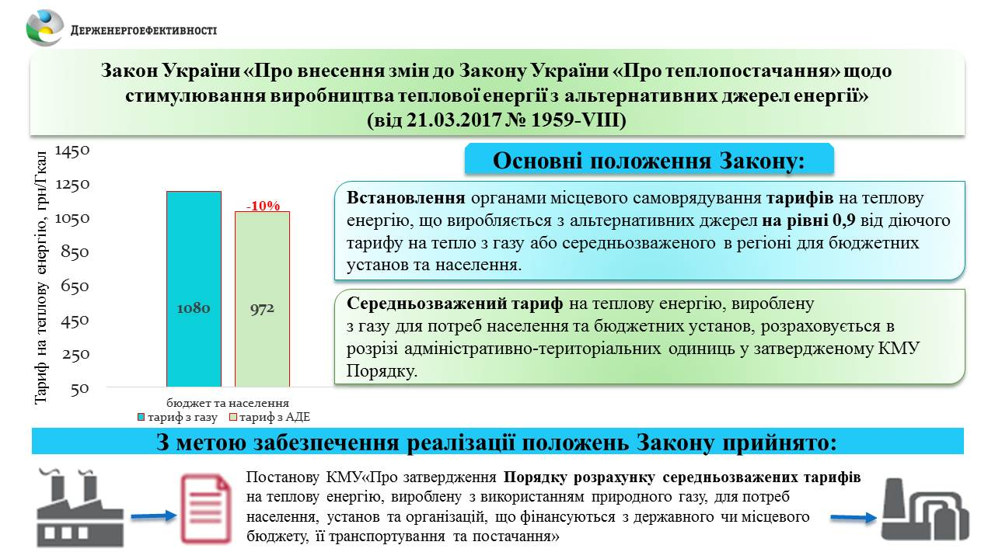

Прийняте рішення Уряду та подальша злагоджена робота Агентства та місцевої влади дозволять сприяти безперебійній роботі виробників тепла з відновлюваних джерел енергії в осінньо-зимовий період.

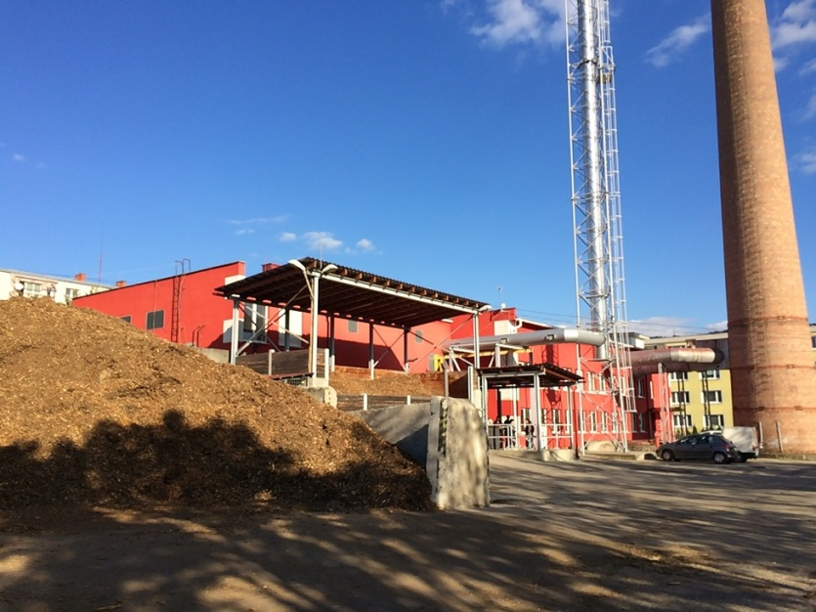
Довідково:
Відповідно до Закону України від 21.03.2017 №1959-VIII зазначені середньозважені тарифи щоквартально, до 25 числа останнього місяця кварталу, розраховуються Держенергоефективності за інформацією НКРЕКП та органів місцевого самоврядування у порядку, затвердженому Урядом.
Управління комунікації та зв’язків з громадськістю

